Наименование учреждения ГУ «Средняя общеобразовательная школа № 26 города Павлодара»
ФИО Литвинчук Марина Николаевна
Должность учитель информатики
Стаж работы 8 лет
Категория первая
Предмет информатика
Тема Графическое представление табличных данных
Класс 7

Раздел: Решение задач с помощью электронных таблиц
Тема: Графическое представление табличных данных
Цели обучения, обучения, которые необходимо достичь на данном уроке |  | 7.2.2.3 создавать диаграммы в электронной таблице
Цели урока |  | - понимать основные понятия и элементы диаграмм  - использовать типы и виды диаграмм
Критерии успеха |  | - знать виды и типы диаграмм  - представлять табличные данные в графическом виде (строить диаграммы)  - для анализа информации правильно выбирать типы диаграмм
Языковая цель |  | - анализировать данные по их графическому представлению (диаграммы), используя следующие фразы:  - Для решения задачи мы использовали…, так как …  - Для наглядного представления данных можно…  - Для создания диаграммы, сначала нужно …, затем …
Лексика и терминология, специфичная для предмета |  | диаграмма – chart, гистограмма – bar chart, график – line chart, круговая диаграмма – pie chart, графическое представление данных – graphical representation of data
Привитие ценностей |  | Обучение на протяжении жизни
Межпредметные связи |  | Искусство
Предыдущее обучение |  | Тема предыдущего урока: «Условное форматирование»
План
Планируемое время | Запланированные задания |  | Ресурсы
Начало  4 мин.  2 мин. | Цель: активизация знаний, полученных из предыдущего обучения.  1.Выполнение интерактивного приложения для активизации знаний с предыдущих уроков.  Учащиеся выходят по очереди к интерактивной доске, определяют, какие понятия и иллюстрации (части пазла) относятся к группам: элементы таблицы Microsoft Excel, форматирование и условное форматирование элементов таблицы. При выполнении интерактивного приложения каждый учащийся получает свою часть пазла.  ФО. При правильных ответах формируется скрытая картинка – ребус (основное понятие данного урока).  Цель: строить высказывания, опираясь на наглядный материал  2. Деление учащихся на группы.  В процессе выполнения интерактивного приложения каждый учащийся соотнес свою часть пазла к определенной группе, таким образом, определив себя в данную группу.  Рассаживаются по группам.  3. (Ф) Выход на тему урока  На интерактивной доске представлен ребус – зашифрованное основное понятие урока. Следует вопрос учителя: Какое понятие зашифровано в данном ребусе?  Некоторые учащиеся формируют идею.  Метод «Попкорн»  Учащиеся выходят на тему урока. |  | https://learningapps.org/4409310
Середина  2 мин.  6 мин.  3 мин.  2 мин.  15 мин. | 4. Объяснение новой темы  Перед началом изучения нового материала используем «Дерево Блоба». Красным фломастером учащиеся отмечают человечка, с которым они себя отождествляют (их знания на услышанную тему урока), зеленым фломастером отмечают того человечка, на чьем месте он хотел бы быть по окончании урока.  Цель: уметь выделять основную мысль, опираясь на прослушанный материал.  Вопрос учителя: Как вы думаете, для чего нам нужны диаграммы? И что же такое диаграмма?  Метод «Всплытие». Учащиеся высказывают свои мнения.  ФО. Похвала  С помощью диаграмм легко выяснить и наглядно представить закономерности, которые трудно бывает уловить в таблицах. Диаграмма – это средство наглядного графического изображения информации, предназначенное для сравнения нескольких величин или нескольких значений одной величины.  Microsoft Excel предлагает на выбор из 14 типов диаграмм 70 видов. Мы познакомимся с некоторыми типами диаграмм.  Нам предстоит решить вот такую задачу. Мы сегодня говорим о нас. Как вы думаете, от чего зависит наше здоровье, здоровье человека, от каких факторов?  Некоторые учащиеся формируют высказывания.  Метод «Попкорн»  Учитель демонстрирует таблицу с отобранными факторами, затем расставляет проценты.  Факторы Проценты  Здоровый образ жизни 50  Наследственность 20  Экологическая обстановка 20  Здравоохранение 10  Цель: уметь выделять главную информацию, опираясь на наглядный материал  Учащиеся вместе с учителем (при непосредственной демонстрации на интерактивной доске) составляют алгоритм построения диаграммы:  - Создать таблицу.  - Выделить необходимый диапазон данных.  - Вставка – Диаграмма  - Выбрать тип диаграммы  - Форматировать и редактировать  ФИЗКУЛЬТМИНУТКА  5. Работа в группах  Учитель предлагает группам выполнит мини – проект, представит его в табличной форме в Microsoft Excel, создать диаграмму. Каждая группа будет работать с одним из видов диаграмм: гистограмма, график, круговая. Группа должна выбрать спикера, который будет защищать проект, и лучшую работу участников группы.  Критерии для оценивания работы группы (для учителя):  № гр. Правильность выполнения задания Логика изложения материала, чёткость Культура изложения материала Дополнения других групп Поведение в группе, умение сотрудничать  I  II  III  Критерии для оценивания выступления от группы:  - Время  - Правильность  - Доступность изложения  - Логика изложения  - Речь  - Эмоциональность |  | Приложение №1  демонстрация программы Microsoft Excel  Приложение №2
Конец  3 мин. | 6. Рефлексия (устно)/ФО  «Рефлексивный экран»  - Сегодня я узнал...  - Было трудно...  - Я научился...  - Я смог...  - Мне было интересно узнать...  - Мне захотелось...  На «Дереве Блоба» отмечают синим фломастером человечка, на месте которого он находится в конце урока.
Рекомендованное домашнее задание  2 мин. | Задание: создать таблицу с данными о количестве музеев, театров, кинотеатров в нашем городе, и создать к ней диаграмму.
Дополнительная информация
Дифференциация – как вы будете предоставлять больше поддержки?  Какие задания вы будете давать более способным ученикам? учащихся? |  | 1. Групповая работа.  2. Межгрупповая деятельность.  3. По уровню познавательной активности («Всплытие», «Попкорн»).  4. По способу выполнения заданий (письменно, устно, самостоятельная работа).  5. По уровню оценивания деятельности (самопроверка, проверка учителя).  6. Оказание разной степени поддержки.
Оцените, как вы планируете проверить уровень освоения учебного материала учащихся? |  | 1.Выполнение задания для ФО  2.Обратная связь по итогам рефлексии  3. Оценивание групповой работы по критериям
Межпредметная связь |  | искусство, самопознание
Здоровье и безопасность  Поддержка ИКТ |  | 1.Смена деятельности на протяжении всего урока.  2.Физкультминутка.  3.Интерактивная доска используется не более 15 минут.

Приложение №1
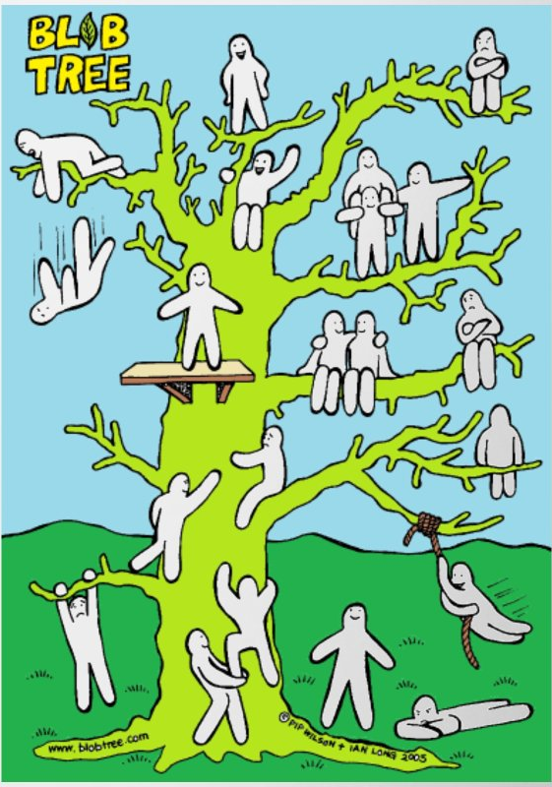
Приложение №2
Группа №1. Настроение ученика на уроке зависит:
- От того, хвалят его или нет
- От готовности его к уроку
- От того, понят ли материал на уроке
- От того, как относится к нему учитель и одноклассники
- От того как он одет
- От того, какое настроение у учителя
- От здоровья ученика
- От того голоден или нет
- От ссоры с другом

Задание. Выберите пять показателей. Оцените каждый по десятибалльной шкале. Занесите данные в таблицу. Постройте гистограмму.

Группа №2. Личные ценностные ориентиры: труд, ответственность, красота, сила, искренность, добро, здоровье, честность, любовь, смелость.

Задание. Необходимо определить по шкале от 0 до 10 важность предложенных в таблице ценностных ориентиров. Представьте данные в виде графика.

Группа №3. Увлечения учащихся в вашем классе:
Увлечения | Количество учащихся
Спорт
Музыка

Задание. Дополните таблицу увлечениями и заполните ее. Постройте к ней круговую диаграмму.

